Національний технічний університет України
«Київський політехнічний інститут імені Ігоря Сікорського»
Факультет Інформатики та Обчислювальної Техніки
Кафедра автоматики та управління в технічних системах

Лабораторна робота №2
з дисципліни «Основи WEB - технологій /Основи front-end технологій»
Тема: «Мова гіпертекстової розмітки сайту HTML-5. Таблиці. Каскадна таблиця стилів CSS-3»

Виконав: | Перевірив:
ст. групи ІА-92  Мешко І.С.; | Голубєв Л. П.
Дата здачі: _______
Захищено з балом ________

Київ 2020
Завдання 1
За допомогою мови HTML-5 створити таблицю відповідно за своїм варіантом. У перший рядок таблиці розташувати ПІБ виконавця (окремо в кожну комірку). У другому рядку записати послідовно групу, номер лабораторної роботи та номер варіанту.
В цьому ж файлі додати CSS властивості:
В палітрі Swatches вибрати колір для рядків 1 та 2 відповідно до свого варіанту (властивість background-color).
1 | 2 | 3 | 4 | 5 | 6 | 7 | 8 | 9 | 10 | 11 | 12 | 13 | 14 | 15 | 116 | 17 | 18 | 19 | 20 | 21 | 22 | 23 | 24 | 25 | 26

Для тексту обрати контрастний колір за допомогою сервісу color.adobe.com
Зробити таким чином, щоб при наведенні курсора на 1-й та 2-й рядки кольори змінювалися на протилежні (використати псевдоклас hover).
Завдання 2
Створити зображення відповідно до варіанта, використовуючи тільки властивості CSS. Властивості CSS зберегти в окремому файлі style.css.
Для варіанту №1 в завданні 1 маємо:
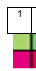
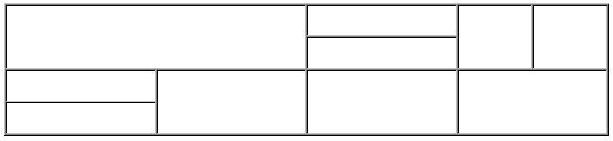
Підбираємо контрастний колір тексту:
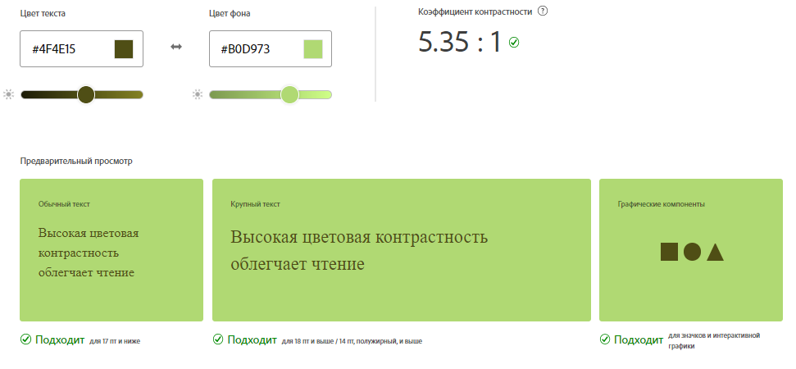
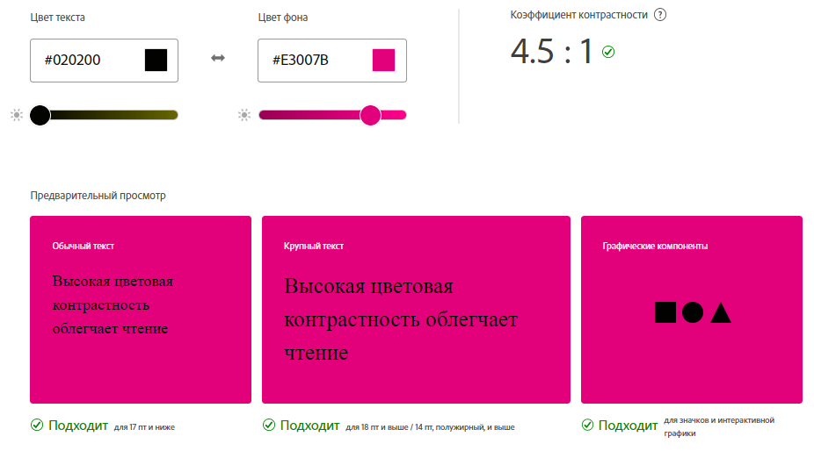
Результат роботи:
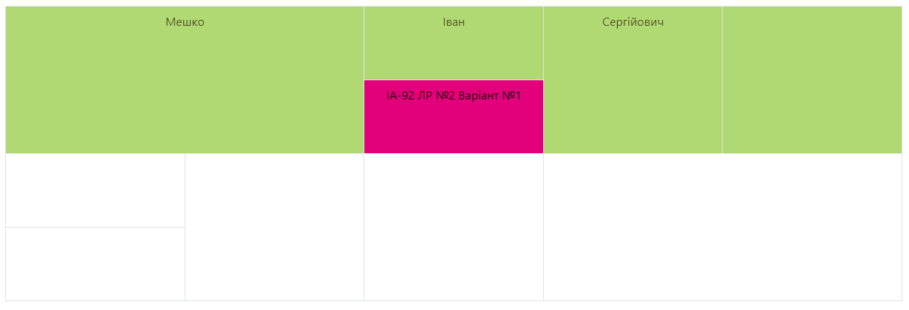
При наведенні на 1 рядок:
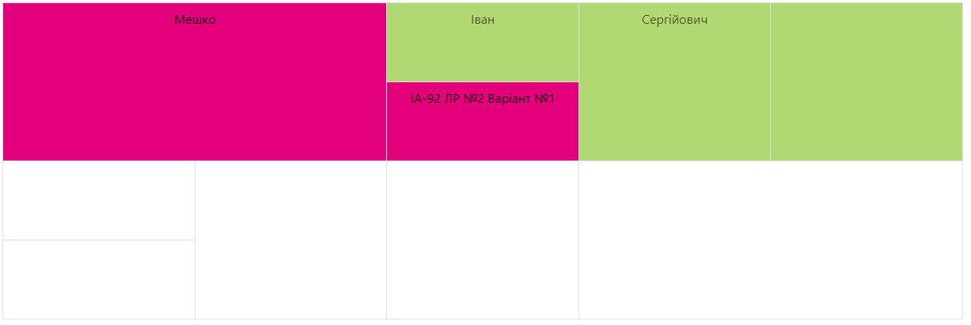

При наведенні на 2 рядок:
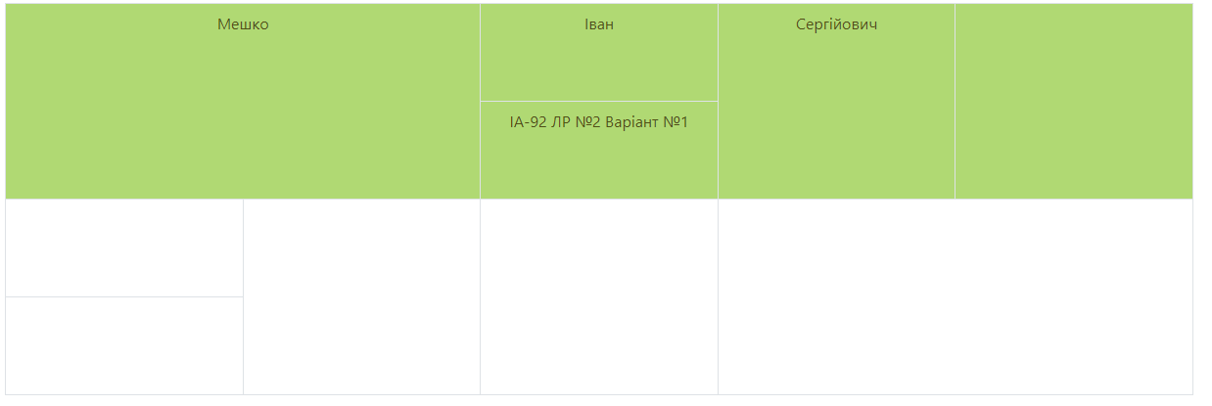
Код програми:
<style>
table {
/* border-color: 1px solid black; */
margin: 20px;
max-width: 90%;
text-align: center;
}

td {
width: 200px;
height: 100px;

}

.row1{
background-color: #b0d973;
color: #4f4e15;
}
.row2{
background-color: #e3007b;
color: #020200;
}

.row1 :hover {
background-color: #e3007b;
color: #020200;
}
.row2 :hover {
background-color: #b0d973;
color: #4f4e15;
}
</style>

<table class="table table-bordered">
<tr class="row1">
<td colspan="2" rowspan="2">Мешко</td>
<td>Іван</td>
<td rowspan="2">Сергійович</td>
<td rowspan="2"></td>
</tr>

<tr class="row2">
<td>ІА-92 ЛР №2 Варіант №1</td>
</tr>
<tr>
<td></td>
<td rowspan="2"></td>
<td rowspan="2"></td>
<td colspan="2" rowspan="2"></td>
</tr>
<tr>
<td></td>
</tr>
</table>

Зображення для варіанту №1 у другому завданні:
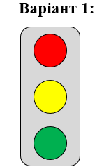
Результат:
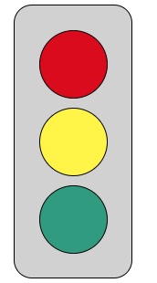
Код програми:
<div class="traffic-lifgt">
<div class="red-circle"></div>
<div class="yellow-circle"></div>
<div class="green-circle"></div>
</div>

.traffic-lifgt {
margin: 20px;
border: 1px solid black;
border-radius: 20px;
background-color: rgb(209, 209, 209);
width: 130px;
height: 300px;

display: flex;
align-items:center;
justify-content: center;
flex-direction: column;
}

.red-circle, .yellow-circle, .green-circle {
width: 75px;
height: 75px;
border: 1px solid black;
border-radius: 50%;
margin: 5px;
}

.red-circle{
background-color:#D90B1C;
}

.yellow-circle{
background-color:#FFF447;
}

.green-circle {
background-color: #309b7e;
}

Висновок: у цій лабораторній роботі я навчився використовувати таблиці мови розмітки HTML, об’єднувати комірки таблиці, використовувати hover, позиціонувати елементи для створення зображень.
Посилання на WEB-сторінку: https://jou2323.github.io/WEB-front-Lab2/

